

**每日市场报告**

**2024年9月25日** 

 **市场综述**

美国三大股指全线收涨，道指涨0.2%报42208.22点，标普500指数涨0.25%报5732.93点，纳指涨0.56%报18074.52点。美元指数跌0.58%报100.35，非美货币普遍上涨，离岸人民币对美元涨512个基点报7.0109。国际油价全线上涨，美油11月合约涨1.66%，报71.54美元/桶。布油12月合约涨1.72%，报74.47美元/桶。COMEX黄金期货涨1.12%报2682.1美元/盎司，COMEX白银期货涨4.33%报32.43美元/盎司。ICE3月原糖期货合约收涨2.5%报23.12美分/磅，ICE12月期棉期货合约收涨0.89%报74.09美分/磅。

图表1：全球主要股指涨跌幅（%）

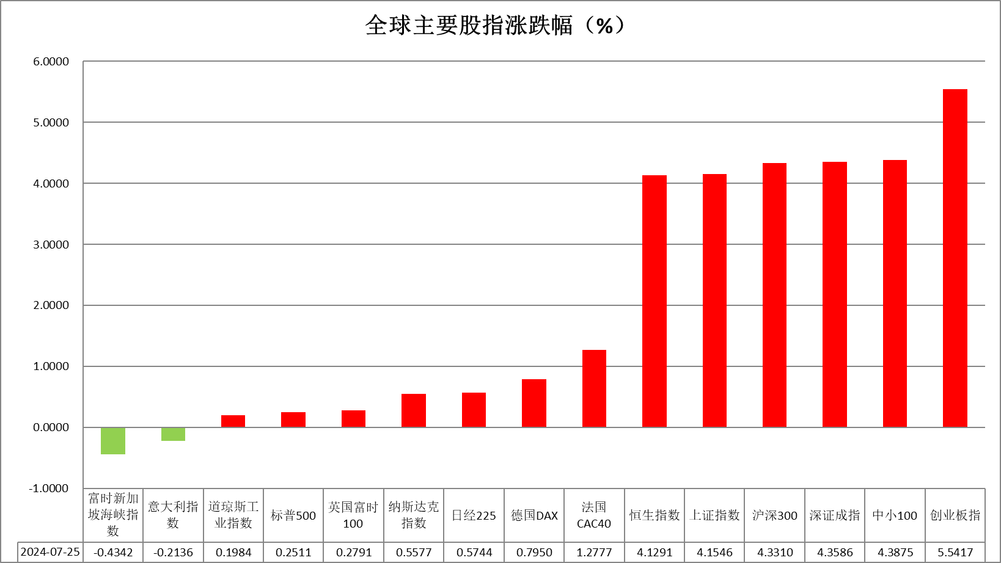

资料来源：公开资料整理、瑞达国际

 **消息回顾**

【澳洲联储宣布将基准利率维持在4.35%，为连续第七次按兵不动。澳洲联储声明表示，通胀已大幅下降，但仍远高于通胀目标区间中值，并且预计要到2026年才能稳定在目标区间以内。】

【美联储理事鲍曼表示，将对进一步降息继续采取谨慎的态度。她认为，通胀风险依然存在，并且劳动力市场尚未显示出显著的疲软迹象，美联储应以“适度”的步伐降低利率。】

【日本央行行长植田和男重申，如果数据允许，日本央行将再次上调基准利率，但当局现在不会急于这么做。这或许表明，该行在下月会议上采取行动的可能性很小。】

【欧洲央行行长拉加德表示，她和美联储主席鲍威尔会交换意见，但不会协调行动。她表示，欧元区通胀正接近目标。】

【欧洲央行管委诺特表示，利率不太可能回到极低水平，预计将最终维持在2%至3%的区间内。】

【英国央行行长贝利表示，通货膨胀率已经显著下降。除非再次遭遇金融危机或类似疫情规模的经济冲击，否则英国的利率不太可能回落至超低水平。】

【美国9月谘商会消费者信心指数从8月份的105.6骤然下滑至98.7，2021年8月以来的最大单月降幅，远不及市场预期的104。消费者现况指数124.3 ，前值134.4；消费者预期指数81.7，前值82.5。】

【美国7月FHFA房价指数同比升4.5%，前值从升5.1%修正为升5.3%；环比升0.1%，预期升0.2%，前值从降0.1%修正为持平。】

【美国7月S&P/CS20座大城市未季调房价指数同比升5.92%，预期升5.9%，前值升6.5%；环比升0.04%，前值升0.61%。】

【美国9月里奇蒙德联储制造业指数-21，为2020年5月以来新低，预期-12，前值-19。】

【日本9月制造业PMI初值49.6，8月终值49.8；服务业PMI53.9，8月终值53.7；综合PMI52.5，8月终值52.9。】

【德国9月IFO商业景气指数85.4，预期86，前值86.6；现况指数84.4，预期86.0，前值86.4；预期指数86.3，预期86.4，前值86.8。】

 **今日关注**

|  |  |  |
| --- | --- | --- |
| 时间 | | 数据/事件 |
| 2024/9/25 | 09:20 | 中国9月MLF中标利率  中国9月MLF操作规模 |
| 2024/9/25 | 09:30 | 澳大利亚8月加权CPI年率 |
| 2024/9/25 | 22:00 | 美国8月新屋销售总数年化 |
| 2024/9/25 | 22:30 | 美国至9月20日当周EIA原油库存  美国至9月20日当周EIA库欣原油库存  美国至9月20日当周EIA战略石油储备库存 |
| 2024/9/26 | 04:00 | 美联储理事库格勒就经济前景发表讲话 |

**观点汇总**



**美元指数**

截至周三，美元指数跌0.58%报100.35，非美货币普遍上涨，欧元兑美元涨0.62%报1.1180，英镑兑美元涨0.49%报1.3413，澳元兑美元涨0.8%报0.6892，美元兑日元跌0.27%报143.23。昨日因对劳动力市场健康状况的担忧加剧，美国9月谘商会消费者信心指数意外下降，打压美元。美国7月S&P CoreLogic 20大城市房价指数同比增速为8个月来最小增幅；美国9月里士满联储制造业调查指数意外下跌，为4年零4个月的最低水平。然而，美联储理事鲍曼的鹰派言论支撑了美元。她表示，由于通胀风险依然存在，且劳动力市场没有显著疲软，美联储应以“谨慎”的步伐降低利率。非美货币方面，澳洲联储昨日宣布将基准利率维持在4.35%，为连续第七次按兵不动，澳元兑美元因此上涨并触及14个月高点。欧元因美元走弱而适度上涨。此外，欧洲央行管委穆勒的鹰派言论提振了欧元。他表示，欧洲央行决策者可能缺乏足够的数据在10月做出利率决定。欧元的负面因素是德国9月IFO商业景气指数跌至8个月低点，跌幅超过预期。日元最初因日本央行行长植田和男的鸽派言论走低，他表示日本央行不急于加息。但由于美元走低日元最后从2周半低点回升并适度反弹。展望未来，美元在周二发布的消费者信心数据后有所下跌，但同时美联储官员似乎试图抵制市场上过于激进的鸽派预期。而美国经济表现出混合信号，既有放缓的迹象，也有持续韧性的表现。美元指数或在最新的经济数据影响下波动震荡，投资者应注意风险控制。

图表2：美元指数走势图

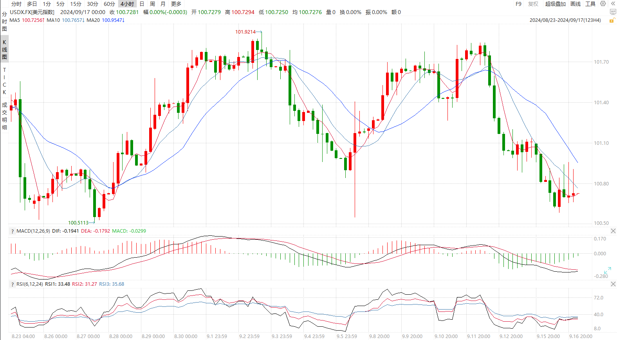

资料来源：wind、瑞达国际

**S&P500**

截至9月25日，标普500指数上涨0.25%至5732.93点；迷你标普500主力合约上涨0.31%至5792.75点。美股三大股指集体收涨，道指、标普再创历史新高。美国9月谘商会消费者信心指数从8月份的105.6骤然下滑至98.7，2021年8月以来的最大单月降幅，远不及市场预期的104。数据公布后美股短暂下滑，但受到中国刺激政策提振，中概股、矿业股大幅上涨，抵消了消费者信心数据的负面影响。目前，在中国刺激需求复苏和美联储宽松的环境下，美股预计持续走高。策略上，建议轻仓逢低买入。

图3：S&P500走势图 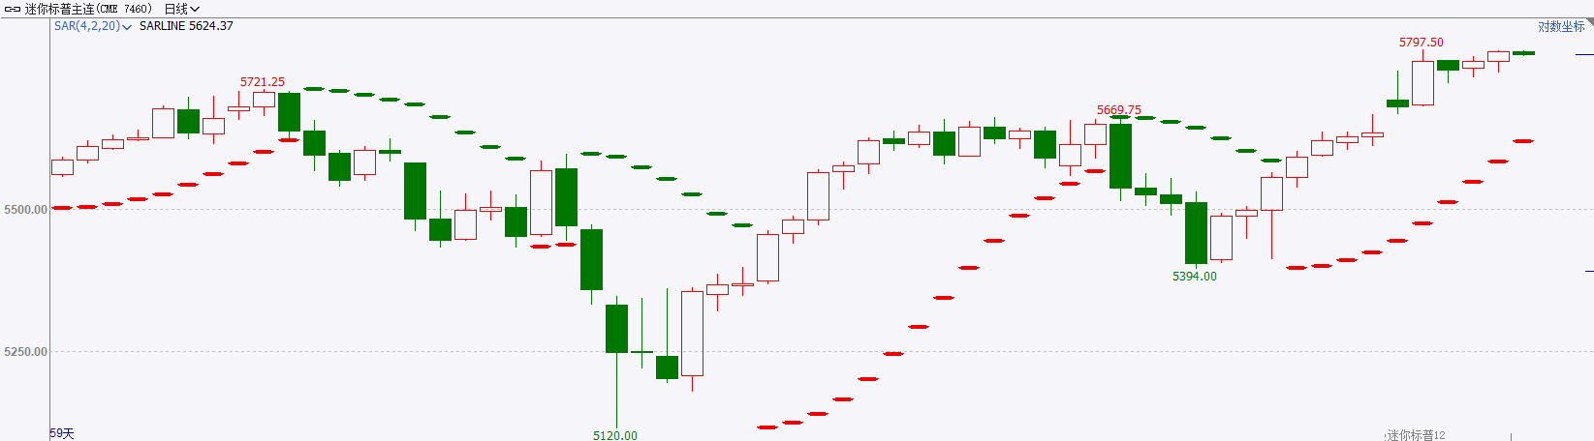

资料来源：wind、瑞达国际

**富时中国A50**

截至9月24日，富时中国A50指数上涨5.14%至11908.7点；新交所富时A50期指主力合约上涨6.05%至12001点。国内方面，昨日，央行行长潘功胜在国新办发布会上，宣布多项利好市场的增量政策，包括降准、降息、降低存量房贷利率以及新设货币政策工具支持非银金融机构增持股票。政策利好刺激市场做多情绪。海外方面，受美联储降息影响，人民币对美元汇率持续走高，人民币币值企稳回升提振市场信心，也将吸引外资低位配置A股。整体来看，随着国外央行放松货币政策，国内增量货币政策也跟进加码，在国内外同步宽松的环境下，市场流动性将得到改善，风险偏好也将回升，A股预计迎来一波多头行情。策略上，建议逢低买入。

图4：富时中国A50走势图

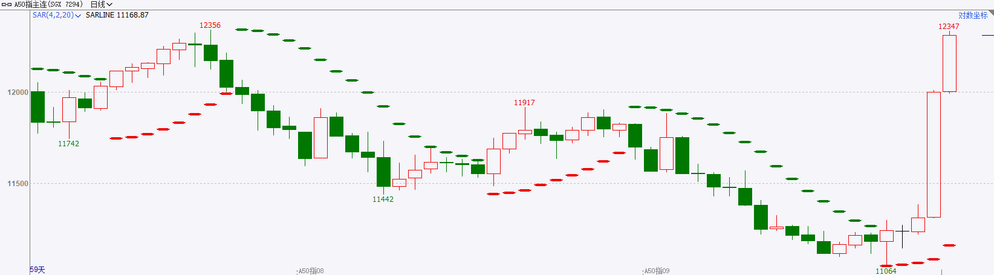

资料来源：wind、瑞达国际

**铜**

**观点：**隔夜COMEX铜大幅上涨，报收4.527美元/磅，涨跌幅+4.12%。国际方面，美联储理事鲍曼：将对进一步降息继续采取谨慎的态度，不能排除在抗通胀方面的进展出现停滞的可能性。国内方面，央行行长潘功胜宣布，近期将下调存款准备金率0.5个百分点，提供长期流动性约1万亿元，年内将视情况择机进一步下调0.25-0.5个百分点；将下调7天期逆回购操作利率0.2个百分点。库存方面，截至9月24日，LME铜库存为301850吨，环比+150吨；COMEX铜库存56848短吨，环比+ 2835短吨；SHFE每日仓单63944吨，环比-10549吨。美元美债方面，美元指数承压，最终收跌0.584%，报100.35。美债收益率集体走低，基准的10年期美债收益率收报3.733%；对货币政策更敏感的两年期美债收益率收报3.548%，创近两年收盘新低。受中国刺激政策的提振，离岸人民币兑美元涨近500点。**操作建议，纽铜主力合约轻仓逢低短多交易，仅供参考。**

图5：铜日线走势图

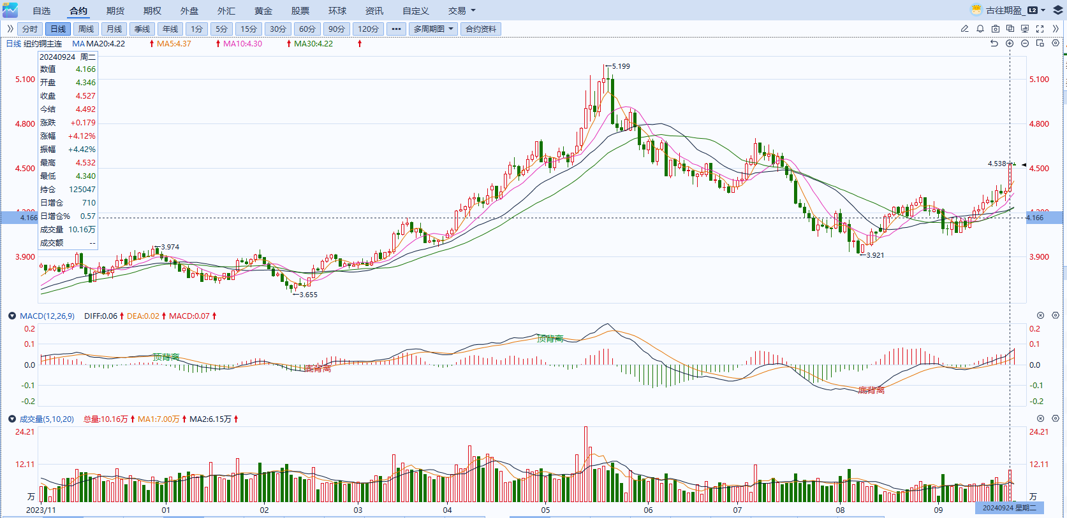

资料来源：同花顺、瑞达国际

**黄金**

消息面：昨日美联储理事鲍曼表示，将对进一步降息继续采取谨慎的态度。她认为，通胀风险依然存在，并且劳动力市场尚未显示出显著的疲软迹象，美联储应以“适度”的步伐降低利率，整体发言基调偏鹰。除美联储官员外，欧洲央行管委诺特在昨日表示，利率不太可能回到极低水平，预计将最终维持在2%至3%的区间内，整体基调同样相对鹰派。经济数据方面，美国9月里奇蒙德联储制造业指数-21，为2020年5月以来新低，预期-12，前值-19，整体工业经济活跃度仍旧低迷。而美国9月谘商会消费者信心指数从8月份的105.6骤然下滑至98.7，2021年8月以来的最大单月降幅，远不及市场预期的104。美国劳动力市场走弱或进一步削减居民收入，整体居民消费水平放缓或进一步拖累经济增速。

外盘持仓方面：截至9月24日，SPDR Gold Trust黄金ETF持仓量为877.12吨，较上一交易日增长1.73吨。

往后看，短期内市场或持续围绕新一轮利率预期进行定价，利率预期回落或带动美元指数及美债收益率下行，进而持续给予贵金属价格一定支撑。操作上建议，日内逢低做多，请投资者注意风险控制。

图6：COMEX黄金日线走势图

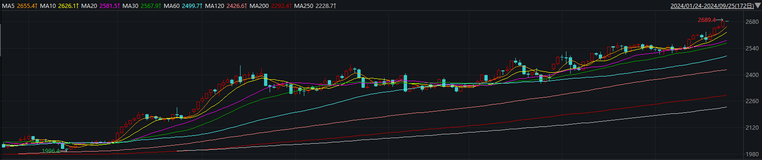

资料来源：wind、瑞达国际

**原油**

 美国消费者信心指数出现三年多最大降幅，美元指数回落至低位。中国央行降准降息政策提振市场氛围。欧佩克联盟将自愿减产措施延长至11月底；以哈加沙停火谈判仍呈僵局，以色列与黎巴嫩真主党冲突持续，中东地缘局势动荡反复；API美国原油及成品油库存下降；欧元区及美国制造业数据表现疲弱，全球需求放缓忧虑抑制市场，短线原油期价呈现震荡。技术上，SC2411合约测试540区域压力，短线呈现宽幅震荡走势。操作上，建议短线交易为主。

图7：原油（WTI）走势图

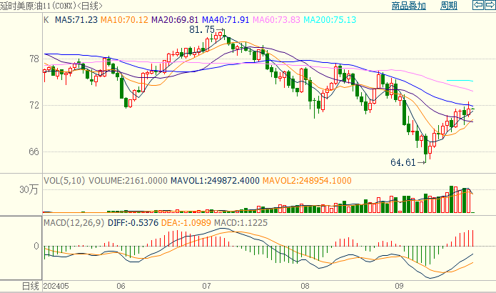

资料来源：wind、瑞达国际

**ICE原糖**

洲际期货交易所（ICE）原糖期货周二收高，盘中刷新七个月高位，市场继续受到最大产糖国糖产量预估的支撑。交投最活跃的ICE 3月原糖期货合约收盘收涨0.57美分或2.5%，结算价每磅23.12美分。

截止8月底巴西甘蔗作物单产下降7.4%，压榨已过半的情况下，市场对后期糖产量担忧加剧及美联储降息推动原糖价格上涨。巴西航运机构Williams发布的数据显示，截至9月18日当周巴西港口等待装运食糖的船只数量为79艘，此前一周为85艘。港口等待装运的食糖数量为337.81万吨，此前一周为353.18万吨。当周等待装运出口的食糖船只数量小幅减少，运输进度继续加快。

美糖主力价格关注上方压力24.0美分/磅，下方支撑21.0美分/磅。建议3月 ICE 期糖短期观望。

图8：ICE原糖期货主力合约日走势图

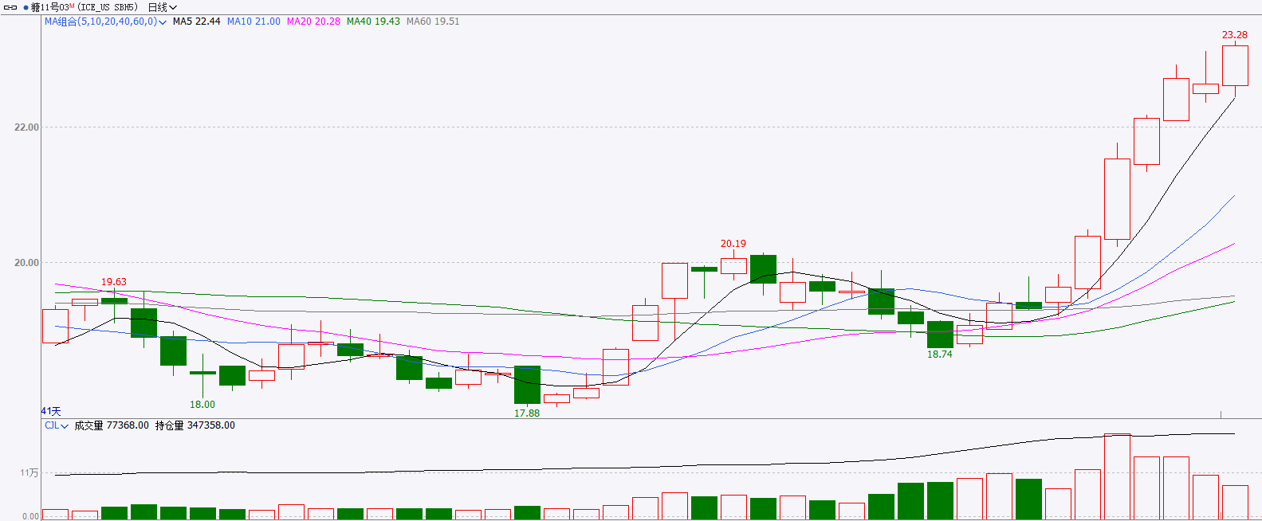

资料来源：wind、瑞达国际

**ICE棉花**

洲际交易所(ICE)棉花期货周二攀升至三个月最高水平，因主要消费国中国发布经济刺激措施，且大西洋的热带风暴加剧市场对天气的担忧。交投最活跃的ICE 12月期棉收涨0.65美分或0.89%，结算价报74.09美分/磅。

据美国农业部(USDA)报告显示，2024年9月6-12日，2024/25年度美国陆地棉出口签约量24244吨，较前周下降8%，较前4周平均水平下降23%；2024/25年度美国陆地棉出口装运量29510吨，较前周增长9%，较前4周平均水平下降13%。当周美国棉花出口签约量下降、装运环比小幅提升，出口销售数据相对利空。不过受USDA月报偏多影响，推升外盘期棉上涨。

图9：ICE棉花期货主力合约日走势图

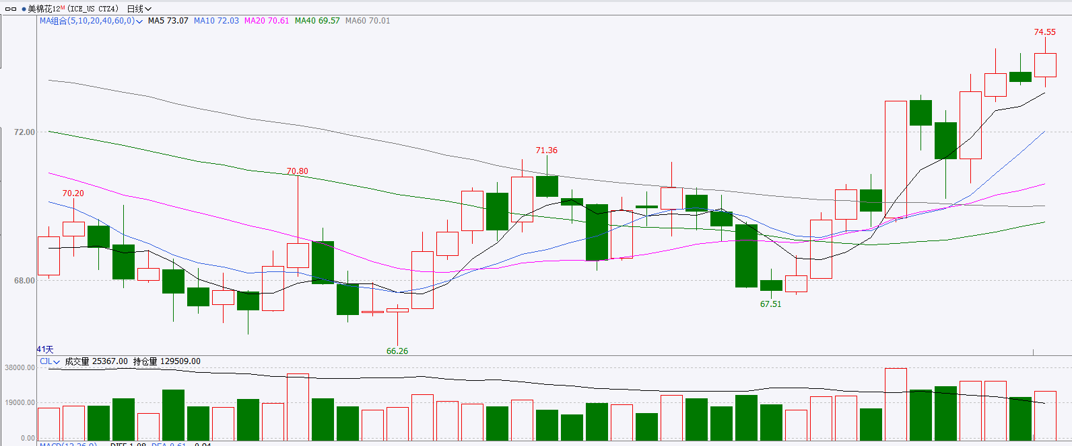

资料来源：wind、瑞达国际

图10：美国总统大选特朗普与哈里斯民调支持率

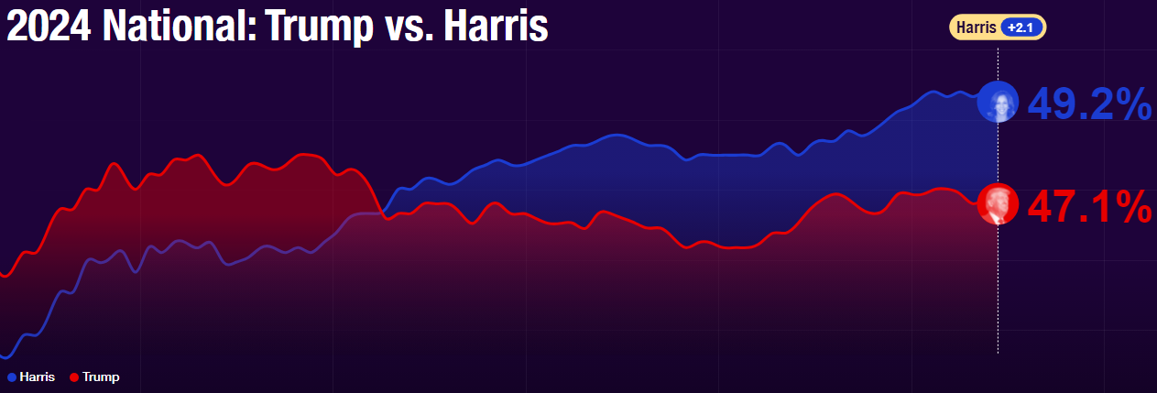

资料来源：RealClearPolitics.com

图11：美国总统大选国会选举共和党和民主党支持率

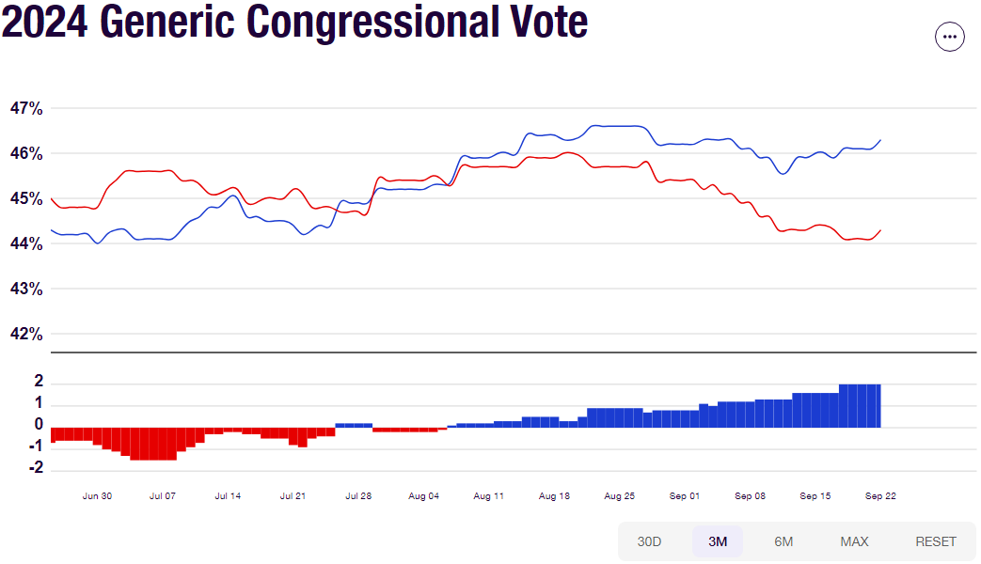

资料来源：RealClearPolitics.com

△ 免责声明

此报告由瑞达国际所编制。本报告采用之资料及意见均相信可靠及准确，但本公司并不对各分析或有关资料之可靠性及准确性作出全面性保证。本报告只供客户或读者作参考之用，客户或读者不应完全依靠本报告内容作为投资准则。

本报告之资料及意见如有任何更改，恕不另行通知。本报告并非及并无意图构成任何作价或招揽进行买卖本报告 提及的商品。本公司不会对任何因依靠本报告作出任何买卖而引致之任何损失承担任何责任。



24小时客服电话： 00852 - 25342000/86 - 13603059885

24小时传真电话： 00852 - 25632368

客服邮箱： cs@ruida- int . com

客服QQ： 203195058/2938472186

网址：www. ruida- int . com

地址: 香港湾仔菲林明道8号大同大厦17楼05 - 06室